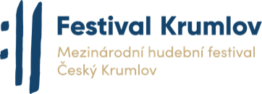

MEZINÁRODNÍ HUDEBNÍ FESTIVAL ČESKÝ KRUMLOV
Hledá do týmu:

UMĚLECKÁ PRODUKCE
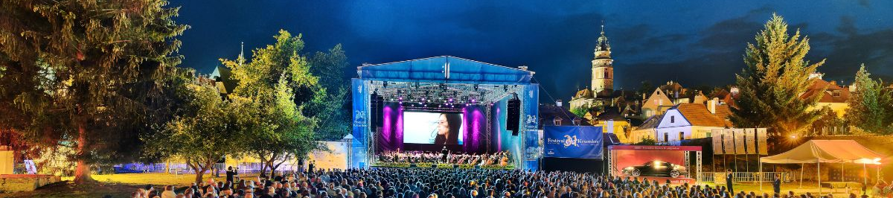

Festival Krumlov patří mezi nejprestižnější hudební festivaly v České republice. Za 31 let svého trvání realizoval přes 550 koncertů a představení, v rámci, kterých účinkovalo více než 12 tisíc umělců ze 40 zemí světa. Na festivalových jevištích vystoupily takové osobnosti světové hudby, jakými jsou například Plácido Domingo, Jonas Kaufmann, Renée Fleming a další.

Web: www.festivalkrumlov.cz

Lokalita: Praha
Typ úvazku: full-time, případně projektově květen – srpen (nejpozději červen – srpen)

Na jakou práci se můžeš těšit?

Provozní produkce
- produkce festivalu dle stanovené dramaturgie,
- koordinace a čerpání rozpočtu produkce,
- příprava plánků, harmonogramů, scénářů a provozních podkladů pro hladký průběh festivalu.

Umělecká produkce
- komunikace s umělci/managementem, realizace riderů, příprava harmonogramů ve spolupráci s dalšími vystupujícími,
- smluvní zajištění umělců,
- inspice hlediště, zajištění a briefing pořadatelské služby.
Dále:
- support vedení festivalu,
- zajištění a koordinace asistenta produkce, asistenta umělců, vedoucího hostesek, inspicienta.

Rádi bychom našli do týmu kolegu/kolegyni, který/á má:
- několikaleté prokazatelné zkušenosti z produkce,
- přehled o financování a dodržuje stanovený rozpočet festivalu,
- silné organizační schopnosti,
- dobrou znalost anglického jazyka na komunikativní úrovni,
- řidičský průkaz typu B, aktivní řidič,
- všeobecný přehled o kultuře.

Bylo by skvělé, kdybyste také měl/měla (byl/byla):
- schopnost samostatně rozlišovat priority,
- chuť se učit a rozvíjet, být proaktivní,
- systematičnost, preciznost,
- společenský/á,
- ochotný/á v případě potřeby pomoci kolegům.

Co Vám můžeme nabídnout?
- kreativní, různorodou práci v menším kolektivu,
- možnost přenést své nápady velmi rychle do reality,
- možnost podílet se na rozvoji jednoho z nejprestižnějších hudebních festivalů v ČR,
- networking – příležitost se setkávat s významnými osobnostmi nejen z oblasti hudby a business sféry,
- podporu profesionálního, nadšeného týmu.

Pokud Vás naše nabídka zaujala, těšíme se na Vaše CV.

CV zasílejte na:
patricie@festivalkrumlov.cz
MgA. Patricie Piatková
Odesláním svého životopisu a jiných osobních údajů udělujete souhlas společnosti Festival Krumlov z.s. ke zpracování těchto osobních údajů za účelem získání zaměstnání, v souladu se zákonem č. 101/2000 Sb. o ochraně osobních údajů. Tento souhlas udělujete na dobu pěti let od zaslání vašich osobních údajů. Pokud chcete odebrat z naší evidence, napište info@festivalkrumlov.cz

